
DEPARTAMENTO DE
CIENCIAS DE LA COMPUTACIÓN
INGENIERÍA EN
SISTEMAS E INFORMÁTICA

TERCER NIVEL

“Modelo de Casos de Uso”

Tienda Virtual “MYCLOSET”

Integrantes:
JARAMILLO PAÚL
DEL SALTO GABRIEL
LECHÓN KEVIN

Tutor:
Ing. Jenny Ruiz

Sangolquí, 06 de Agosto del 2023

MODELO DE CASOS DE USO NIVEL 0
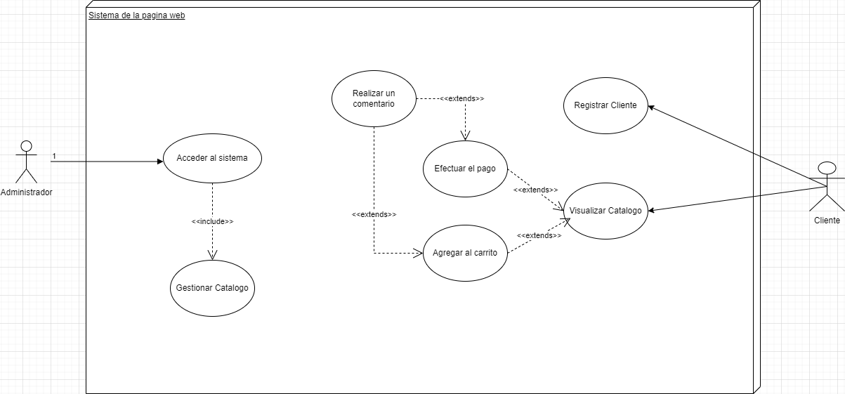

MODELO DE CASOS DE USO NIVEL 1
